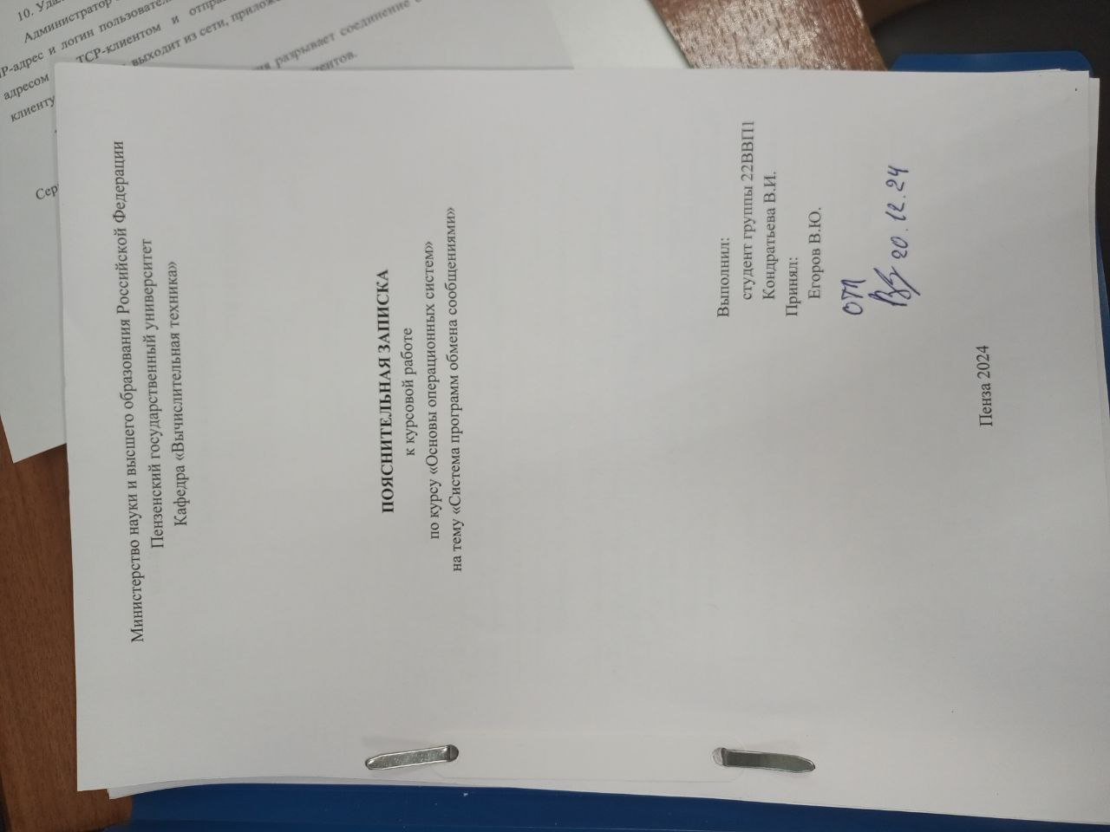
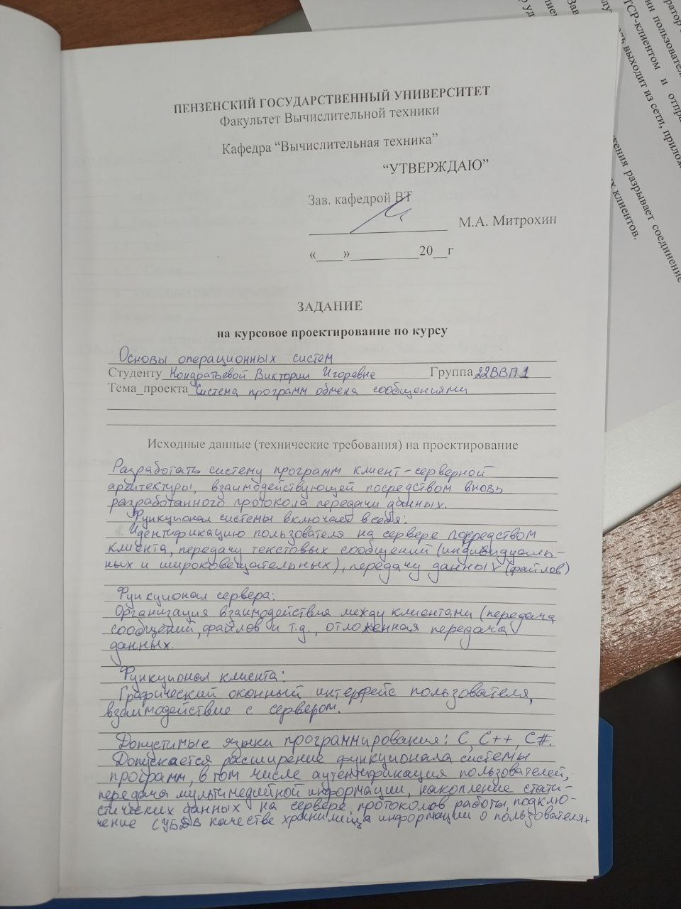
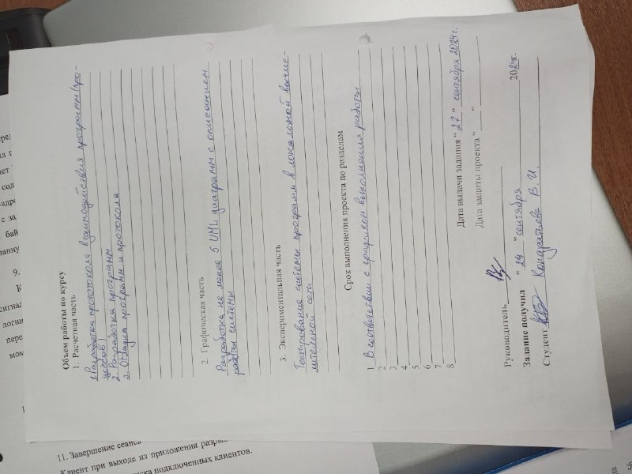

Содержание
Введение 5
1. Постановка задачи 6
2. Теоретическая часть 7
3. Описание протокола программы 8
4. Описание программы 11
4.1. Клиент 11
4.2. Сервер 15
5. Описание работы программы 17
Заключение 24
Список литературы 25
Приложение A. Листинг программы 26
Приложение A.1. Program.cs (клиент) 26
Приложение A.2. Form1.cs (клиент) 27
Приложение A.3. Form2.cs (клиент) 42
Приложение A.4. Form3.cs (клиент) 43
Приложение A.4. Program.cs (сервер) 45
Приложение B. UML – диаграммы 56
Приложение B.1. UML-диаграмма последовательностей протокола взаимодействия клиента и сервера 56
Приложение B.2. UML- диаграмма вариантов использования приложения 58
Приложение B.3. UML- диаграмма развертывания 59
Приложение B.4. UML- диаграмма состояний клиента 60
Приложение B.5. UML- диаграмма состояний сервера 61

Введение
Современный мир невозможно представить без инструментов для передачи информации. В данной курсовой работе анализируется процесс разработки и внедрения мессенджера — программного обеспечения, предназначенного для обмена сообщениями и файлами между пользователями в сети.
Клиент-серверная архитектура — это модель, в которой задачи распределяются между серверами и клиентами. Серверы обрабатывают запросы клиентов, предоставляя данные или функции, такие как обмен сообщениями и файлами. Обычно сервер и клиент — это отдельные программы на разных устройствах, взаимодействующие через сеть с помощью протоколов связи, хотя они могут работать и на одном устройстве. Серверы часто размещают на производительном оборудовании, способном обслуживать множество клиентов одновременно. Такое оборудование называют сервером, а устройства с клиентскими программами — клиентами.
Результатом курсовой работы станет разработка мессенджера, который позволит пользователям локальной сети обмениваться текстовыми сообщениями и файлами. Приложение направлено на обеспечение удобной коммуникации и обмена данными в режиме реального времени.

Постановка задачи
Разработать систему программ клиент-серверной архитектуры взаимодействующей посредством вновь разработанного протокола передачи данных.
Функционал системы включает в себя:
- Идентификацию пользователя на сервере посредством клиента;
- Передачу текстовых сообщений между пользователями (индивидуальных и широковещательных);
- Передачу файлов.
Функционал сервера:
- Организация взаимодействия между клиентами (передача сообщений, файлов и т.д.);
- Отложенная передача данных;
- Накопление статистических данных.
Функционал клиента:
- Графический оконный интерфейс пользователя;
- Взаимодействие с сервером.
Допускается расширение функционала системы программ в том числе: аутентификация пользователей, передачу мультимедийной информации, накопление статистических данных на сервере, протоколов работы, подключение СУБД в качестве хранилища информации о пользователях.

Теоретическая часть
В сети Интернет объединены миллионы компьютеров, функционирующих под управлением разных операционных систем. Для обмена данными все они используют единый стандарт, основанный на протоколах стека TCP/IP (Transmission Control Protocol / Internet Protocol). Протоколы представляют собой набор правил и инструкций, которые определяют порядок передачи и приема данных.
Протокол TCP (Transmission Control Protocol) играет ключевую роль на транспортном уровне современных сетей. Это сетевой протокол, ориентированный на соединение, который обеспечивает надежную передачу информации. Перед началом обмена данными TCP устанавливает связь между двумя конечными узлами. Он гарантирует целостность и упорядоченность данных, предотвращая их потерю, запрашивая подтверждения о доставке, повторно отправляя утерянные пакеты и устраняя дубликаты.
Каждый информационный пакет, передаваемый в сети, включает IP-адрес отправителя и получателя. Специальные устройства, маршрутизаторы, направляют пакеты к нужному получателю на основе этих IP-адресов.
TCP действует на уровне приложений и связывает конечные системы, обеспечивая обмен данными между программами на разных устройствах. Например, он поддерживает передачу данных между браузером и веб-сервером, а также используется в электронных письмах, передаче файлов и других задачах. Протокол регулирует длину сообщений, скорость передачи и объем сетевого трафика.
Для эффективного взаимодействия прикладных программ в Интернете помимо TCP/IP используются дополнительные протоколы. Они определяют, как упаковывать и передавать данные, а также процедуры обмена информацией. Например, при работе с электронной почтой может потребоваться аутентификация пользователя, включающая последовательность действий по проверке доступа. Таким образом, различные протоколы обеспечивают надежное и эффективное взаимодействие устройств и программ в сети Интернет.

Описание протокола программы
Протокол представляет собой соглашение, определяющее правила обмена данными между клиентом и сервером. В данной системе взаимодействие реализовано с использованием сокетов TCP/IP, что обеспечивает надежное соединение и гарантированную доставку информации.
1. Структура сообщений
Все сообщения между клиентом и сервером имеют единую структуру, представленную в классе Message. Данные передаются в виде строки, где значения полей разделяются символом |.
Сообщение включает следующие поля:
- AllTypesOfCommands — тип команды (например, Register, Login, SendDirectMessage, TransferFile).
- Sender — логин или IP-адрес отправителя.
- Receiver — логин или IP-адрес получателя.
- MSG — текст сообщения или дополнительные данные (например, информация о файле).
2. Регистрация пользователя
После запуска приложения клиент отправляет на сервер запрос с командой Register, указывая логин, пароль и локальный IP-адрес. Сервер проверяет, существует ли логин или IP в файле AllUsers.txt. Если данные уникальны, пользователь добавляется в систему:
Первому зарегистрированному пользователю присваиваются права администратора (admin). Остальные пользователи получают права обычных пользователей (user).
Сервер возвращает результат регистрации. В случае ошибки (дублирование логина или IP) – отправляется сообщение об ошибке, предлагается ввести новые данные.

3. Авторизация пользователя
Для авторизации клиент отправляет команду Login, указывая свой логин, пароль и локальный IP-адрес. Сервер проверяет данные с информацией в AllUsers.txt. Если авторизация успешна, клиент получает подтверждение с правами доступа: admin (для администратора) или user (для обычного пользователя). При неверных данных сервер отправляет отказ.
4. Получение локального IP-адреса
Клиент отправляет команду LocalUserIP без дополнительных данных. Сервер возвращает локальный IP клиента.
5. Обновление списка пользователей
Клиент отправляет запрос с командой UpdateUL, содержащей имя отправителя. На сервере это имя связывается с его IP-адресом и TCP-клиентом. Сервер формирует список всех активных пользователей (логины) и отправляет его клиенту. Клиент обновляет отображение списка пользователей в интерфейсе. Команда выполняется автоматически каждые 3 секунды.
6. Отправка личных сообщений
Клиент отправляет команду SendDirectMessage, указывая IP-адрес отправителя, логин получателя и текст сообщения. Сервер находит логин отправителя по его IP, IP получателя по его логину и пересылает сообщение.
7. Отправка широковещательных сообщений
Клиент отправляет команду SendMessageAll вместе со своим локальным IP-адресом. Сервер пересылает сообщение всем подключенным клиентам, кроме отправителя. На сервере собираются данные обо всех подключенных клиентах, после чего широковещательное сообщение отправляется каждому пользователю, за исключением отправителя.

8. Передача файлов
Файл передается частями с помощью команды TransferFile. Клиент отправляет IP-адрес отправителя, логин получателя и данные о файле (имя, размер, содержимое в виде байтов). На сервере имя получателя связывается с его IP-адресом и TCP-клиентом. Затем получатель на своей стороне создает файл с заданным именем и расширением, а данные передаются поэтапно в виде байтов от отправителя к получателю. Файл сохраняется в папку, указанную пользователем при аутентификации.
9. Индикация набора текста («typing…»)
Клиент отправляет уведомление серверу через команду ForTyping, сигнализируя о том, что пользователь начал набирать сообщение. На сервере логин получателя связывается с его IP-адресом и TCP-клиентом. Затем сервер передает уведомление указанному клиенту о том, что отправитель в данный момент печатает (высвечивается надпись «typing…»).
10. Удаление пользователя из сети
Администратор отправляет команду DelUser, указывая свой локальный IP-адрес и логин пользователя для удаления. Сервер связывает логин с IP-адресом и TCP-клиентом и отправляет соответствующее уведомление клиенту. Получатель выходит из сети, приложение завершается.
11. Завершение сеанса
Клиент при выходе из приложения разрывает соединение с сервером. Сервер удаляет его из списка подключенных клиентов.

Описание программы

Клиент
Файл «Form1.cs»
- OpenForm3(). Открывает форму для ввода логина и пароля. В зависимости от действий пользователя отправляет запрос на регистрацию или вход в систему.
- OpenForm2(). Открывает форму для ввода IP-адреса и порта сервера. Сохраняет введенные данные в переменные.
- ConnectedToServer(). Устанавливает соединение с сервером через TcpClient. В случае успеха запускает отдельный поток для получения сообщений от сервера.
- ClearOnlineUsersTimer_Tick(). Таймер вызывает очистку списка пользователей от лишней информации с использованием DelNotIpInfo().
- DelNotIpInfo(). Удаляет из списка пользователей (ListBox) лишнюю информацию, оставляя только имя пользователя до пробела.
- AutoUpdateTimer_Tick(). Периодически отправляет команду серверу для обновления списка пользователей.
- LoginUser(). Отправляет на сервер запрос на авторизацию с логином и паролем.
- RegisterUser(). Отправляет на сервер запрос для регистрации нового пользователя с логином и паролем.
- LocalUserIP(). Запрашивает у сервера локальный IP-адрес пользователя.
- ForServersMessages(). Бесконечный цикл для прослушивания сообщений от сервера через TCP-поток. Обрабатывает входящие сообщения с помощью ProcessCommand().
- ProcessCommand(Message message). Обрабатывает команды, полученные от сервера, такие как обновление списка пользователей, отправка сообщений или файлов.
- SaveMessageLog(string sender, string message). Сохраняет сообщения в файл журнала для каждого пользователя.
- CheckLogin(string msg). Проверяет результат авторизации на сервере и обновляет права доступа пользователя.
- CheckRegister(string msg). Проверяет результат регистрации на сервере и присваивает права доступа.
- ForTyping(string sender, string msg). Обновляет статус пользователя (например, "печатает") в интерфейсе.
- TypingListBoxItem(string sender, string msg). Добавляет в список пользователей индикатор, что конкретный пользователь печатает сообщение, и сбрасывает его через 3 секунды.
- AppendTextToRichTextBoxSafe(string text). Добавляет текст в текстовое поле (richTextBox1) безопасно для многопоточной среды.
- UpdateUserList(string userList). Обновляет список пользователей на клиентской стороне, удаляя вышедших и добавляя новых.
- ByteToMessage(byte[] messageBytes, int bytesRead). Преобразует полученные байты в объект сообщения Message.
- SendMessage(AllTypesOfCommands commandType, string sender, string receiver, string msg). Формирует и отправляет сообщение на сервер через сетевой поток.
- button1_Click(). Отправляет личное сообщение выбранному пользователю и сохраняет его в файл лога.
- button2_Click(). Отправляет широковещательное сообщение всем пользователям и сохраняет его в файлы логов.
- button3_Click(). Открывает диалог выбора файла и начинает его передачу выбранному пользователю.
- button4_Click(). Отправляет команду на удаление пользователя из сети (только для администратора).
- Form1_KeyDown() и Form1_KeyUp(). Отправляют на сервер уведомление о том, что пользователь набирает текст.
- Form1Closing(). Закрывает соединение с сервером при закрытии формы.
- TransferFile(string selectedIndex, string selectedFilePath). Отправляет файл выбранному пользователю, разбивая его на части.
- CreateFile(string sender, string info). Получает файл от другого пользователя и сохраняет его на локальном компьютере.
- RemoveNonHexCharacters(string hexString). Удаляет из строки все символы, не являющиеся шестнадцатеричными.
- listBox1_SelectedIndexChanged(). Загружает чат с выбранным пользователем из файла лога.

Файл «Form2.cs»
• Form2(). Конструктор класса, инициализирует компоненты формы.
• button1_Click(object sender, EventArgs e. Проверяет, ввел ли пользователь данные в текстовое поле textBox1. Если поле заполнено, сохраняет его значение в FirstData, задает SecondData, и завершает диалог с результатом DialogResult.OK. Если поле пустое, отображает сообщение об ошибке.
• Form2_FormClosing(object sender, FormClosingEventArgs e). При закрытии формы проверяет результат диалога. Если он не равен DialogResult.OK, завершает приложение. Если результат установлен в OK, форма закрывается без дополнительных действий.

Файл «Form3.cs»
- Form3(). Конструктор класса, инициализирует компоненты формы.
- Form3_Load(object sender, EventArgs e). Заглушка для события загрузки формы. Этот метод не реализован в текущем коде.
- button1_Click(object sender, EventArgs e). Проверяет, заполнены ли все текстовые поля: логин (textBox1), пароль (textBox2) и путь к файлу (textBox3). Если поля заполнены, сохраняет их значения в соответствующие свойства, устанавливает действие action на "login", и завершает диалог с результатом DialogResult.OK. Если какое-либо поле пустое, выводит сообщение об ошибке.
- button2_Click(object sender, EventArgs e). Аналогично методу button1_Click, но устанавливает действие action на "register" (регистрация).
- Form3_FormClosing(object sender, FormClosingEventArgs e). При закрытии формы проверяет результат диалога. Если он не равен DialogResult.OK, завершает приложение. Если результат установлен в OK, форма закрывается без дополнительных действий.
- button4_Click(object sender, EventArgs e). Отключает маскировку пароля в текстовом поле textBox2 (показывает пароль).
- textBox2_TextChanged(object sender, EventArgs e). Включает маскировку пароля в текстовом поле textBox2 (скрывает пароль).

Файл «Program.cs»
Main(). Главная точка входа для приложения. Настраивает стиль отображения и совместимость рендеринга текста для Windows Forms. Создает экземпляр формы Form1 и запускает основной цикл для проверки условий входа пользователя:
- Если форма Form1 готова для отображения (OpenForm1 = true) и пользователь успешно зарегистрирован (RegUser = true), запускается приложение.
- Если соединение с сервером завершено (shotDown = true), приложение завершает работу.
Использует цикл и задержку (Thread.Sleep(200)), чтобы дождаться ответа от сервера.

Сервер
- Main(). Запускает сервер и начинает прослушивание входящих подключений на порту 1234. Создает отдельный поток для приема клиентов.
- ListenClients(). Бесконечно принимает новые подключения клиентов, добавляет их в список connectedClients и создает отдельный поток для каждого клиента, вызывая HandleClient().
- HandleClient(object obj). Обрабатывает сообщения от конкретного клиента. Принимает данные, декодирует их в сообщение Message, определяет тип команды и вызывает соответствующий метод.
- LoginUser(). Проверяет логин и пароль пользователя, сверяя их с данными в файле AllUsers.txt. В случае успеха отправляет ответ с правами доступа (admin или user).
- RegisterUser(). Регистрирует нового пользователя, добавляя его данные (IP, логин, пароль) в файл AllUsers.txt. Если файл пустой, первый пользователь получает права администратора.
- IpExists(). Проверяет, существует ли IP-адрес в файле AllUsers.txt.
- LoginExists(). Проверяет, существует ли логин пользователя в файле AllUsers.txt.
- SendMessageAll(). Отправляет широковещательное сообщение всем подключенным клиентам, кроме отправителя. Использует словарь для связи логинов и IP-адресов.
- SendPrivateMessage(). Отправляет личное сообщение конкретному клиенту, используя его IP-адрес или логин. Проверяет подключенные клиенты и отправляет данные через сетевой поток.
- UpdateAndSendUserList(). Обновляет список пользователей на сервере и отправляет его клиенту. Формирует строку из логинов активных пользователей.
- SendUserLocalIPResponse(). Отправляет клиенту его локальный IP-адрес.
- SendUsersMessage(). Отправляет системное сообщение конкретному клиенту, например, для команд LocalUserIP или UpdateUL.
- BytesNotMessage(). Преобразует полученные байты в объект Message, используя разделитель |.

Описание работы программы
В данном разделе представлена работа клиент-серверного приложения.
Для начала работы необходимо запустить сервер (Рисунок 1).
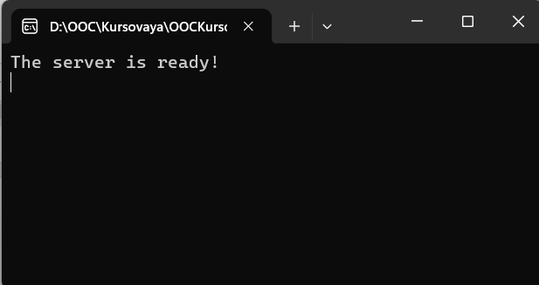
Рисунок 1 – Запуск сервера
Далее запускаем клиента (Рисунок 2).
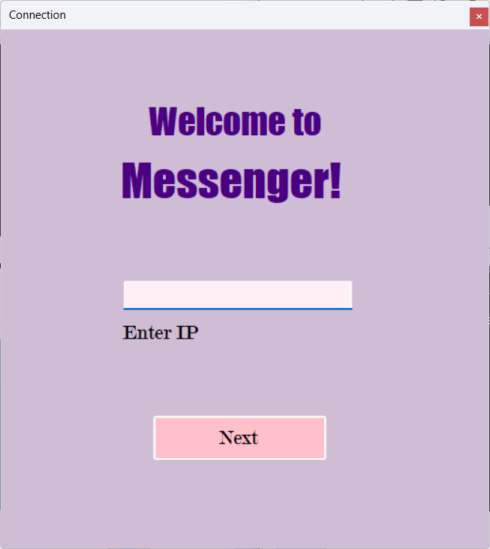
Рисунок 2 – Запуск клиента
Для того, чтобы начать регистрацию\вход необходимо ввести IP-адрес сервера в поле Enter TP (Рисунок 3).
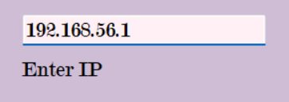
Рисунок 3 – Ввод IP-адреса сервера
После нажатия клавиши Next, появляется форма, в которой необходимо ввести логин, пароль и путь к папке, в которую будут сохраняться скаченные файлы (Рисунок 4). В окне сервера появляется сообщение о том, что клиент успешно подключен к серверу, а также выводится IP-адрес клиента (Рисунок 5).
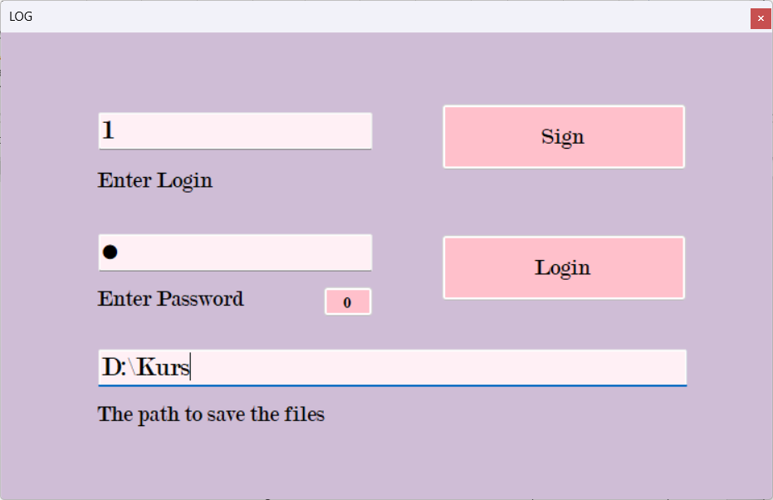
Рисунок 4 – Ввод данных клиента
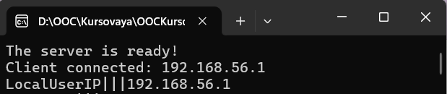
Рисунок 5 – Ввод в окне сервера
Если при регистрации вводится имя пользователя, которое уже существует, то клиенту выводится сообщение от этом (Рисунок 6).
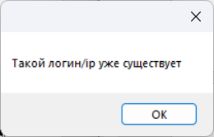
Рисунок 6 – Сообщение клиенту
Также появляется информация на сервере (Рисунок 7).
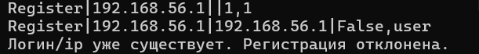
Рисунок 7 – Окно сервера
Если на этапе регистрации\входа были заполнены не все поля, клиенту выводится сообщение, что ему необходимо ввести все данные (Рисунок 8).
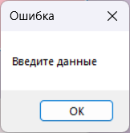
Рисунок 8 – Сообщение клиенту
При входе с неверным логином или паролем также выводится сообщиние (Рисунок 9).
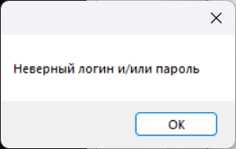
Рисунок 9 – Сообщение клиенту
При успешном входе открывается окно для обмена сообщениями (Рисунок 10). Клиент на рисунке является администратором, у которого есть 4 кнопки: «удалить пользователя», «отправить файл», «отправить лично», «отправить всем».
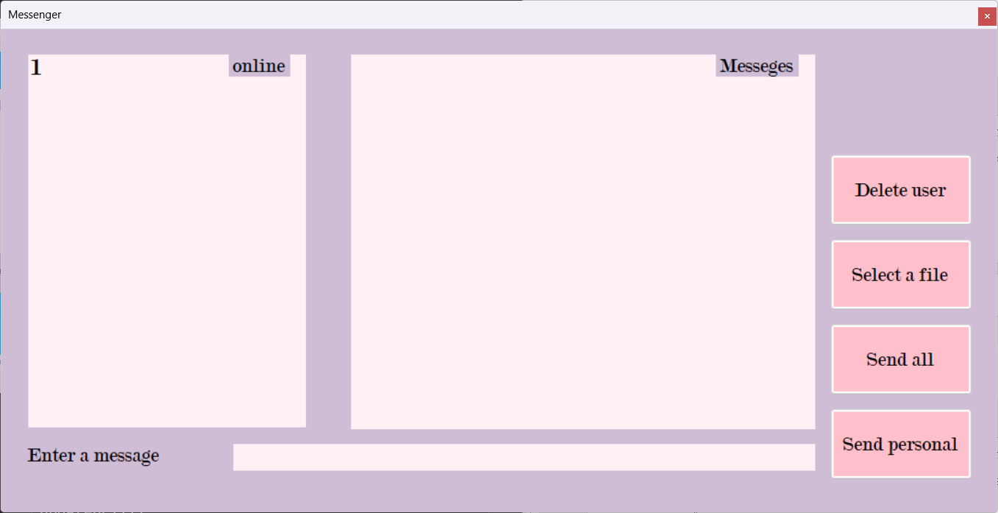
Рисунок 10 – Окно администратора
У пользователя с правами доступа user нет кнопки «удалить пользователя» (Рисунок 11).
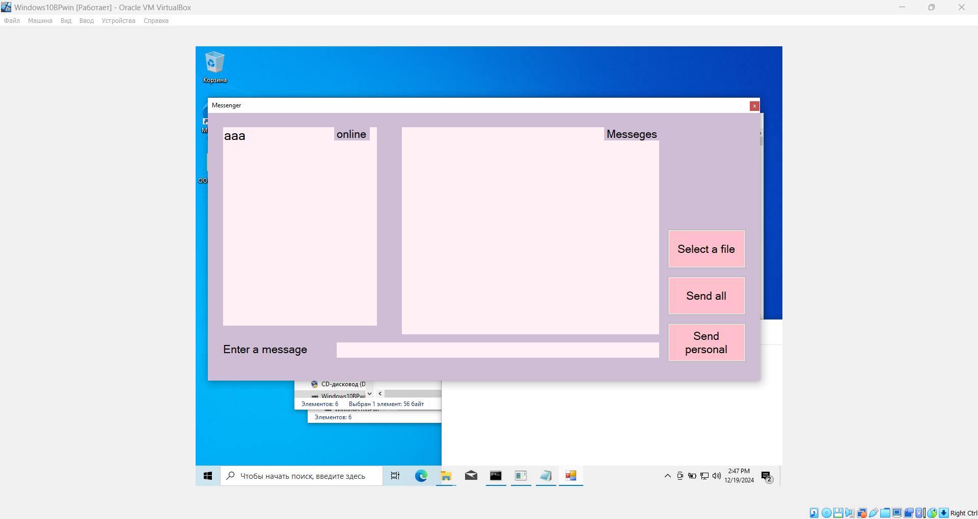
Рисунок 11 – Окно обычного пользователя
Также на сервере появляется уведомление об успешном входе (Рисунок 12)
Рисунок 12 – Окно сервера
В поле «online» отображаются все активные пользователи. Обновление этого поля происходит автоматически каждые 3 секунды (Рисунок 13)
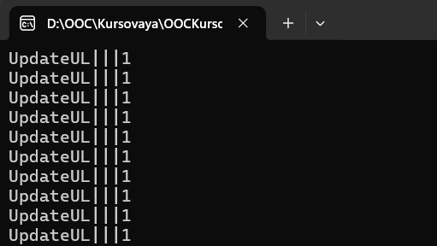
Рисунок 13 – Окно сервера
При выборе пользователя открывается переписка с этим пользователем (Рисунок 14).
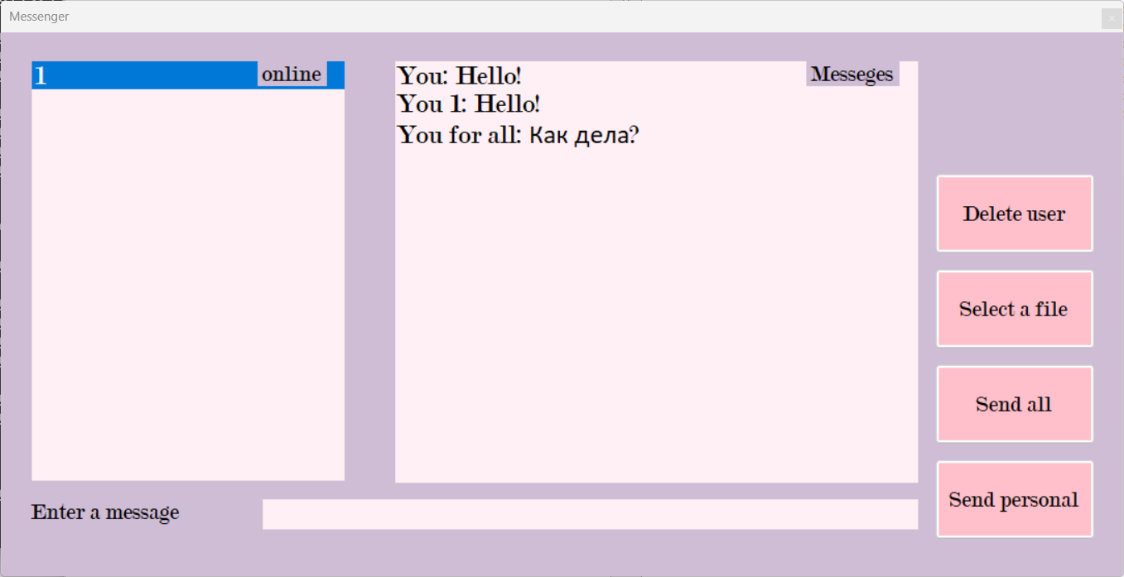
Рисунок 14 – Окно администратора
Если пользователь набирает текст, сообщение об этом выводится на экран (Рисунок 15)
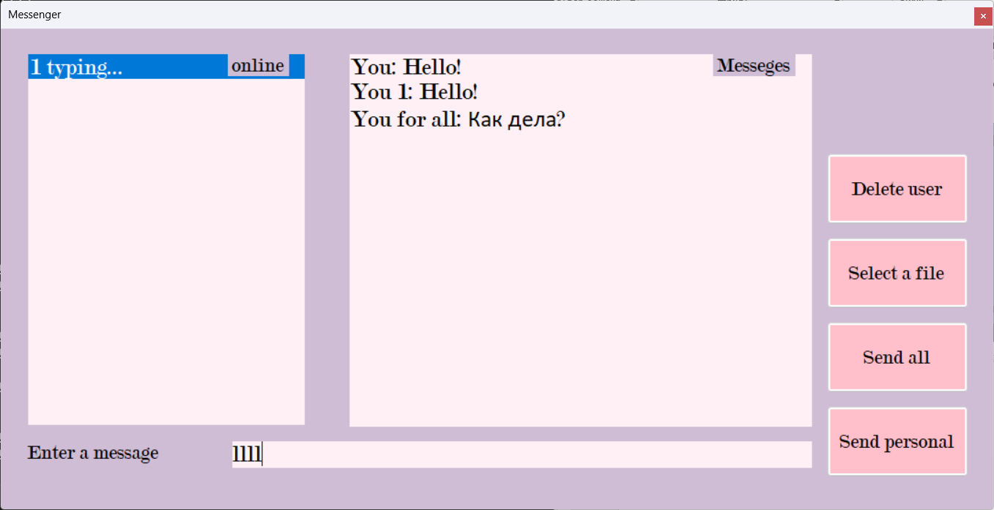
Рисунок 15 – Окно администратора
При нажатии на клавишу «Select a file» пользователю предлагается выбрать файл для отправки (Рисунок 16)
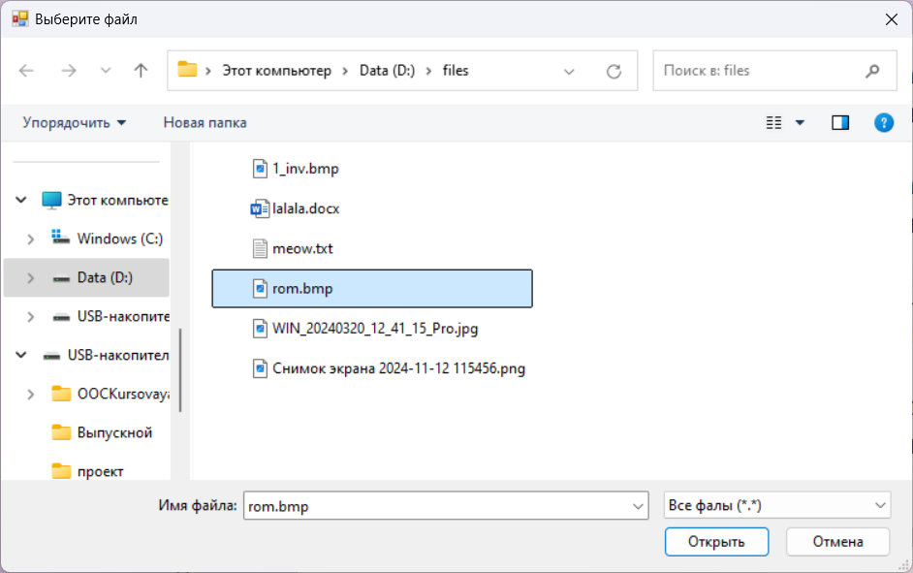
Рисунок 16 – Выбор файла
На рисунках 17 и 18 показан процесс отправки файла.
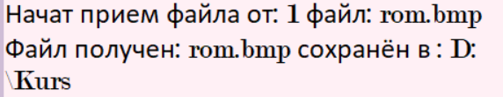
Рисунок 17 – Передача файла (клиент)
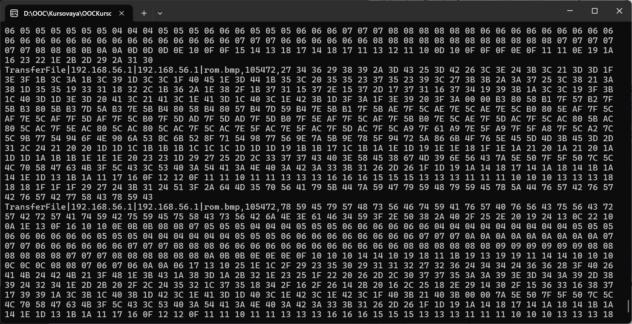
Рисунок 18 – Передача файла (сервер)
Файл появился в нужной папке (Рисунок 19).
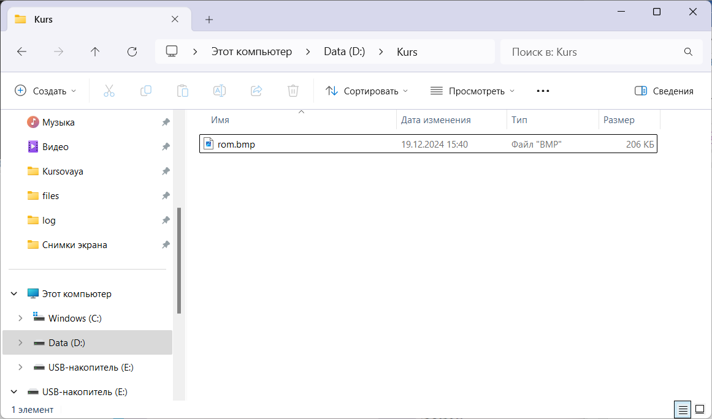
Рисунок 19 – Файл принят
При нажатии на клавишу «Delete user» пользователю присылается уведомление от отключении (Рисунок 20). Приложение закрывается
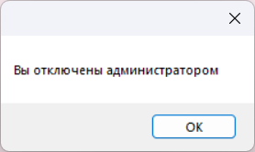
Рисунок 20 – Сообщение клиенту

Заключение
В ходе выполнения курсовой работы по разработке клиент-серверного приложения была создана система программ, построенная на архитектуре клиент-сервер, с использованием языка программирования C# и технологии WinForms. Работа предоставила возможность углубленного изучения принципов работы протоколов TCP/IP, разработки протокола взаимодействия между клиентом и сервером, а также создания графического интерфейса пользователя.
В процессе разработки были приобретены навыки:
- программирования на языке C#;
- проектирования и реализации архитектуры приложений;
- разработки визуальных интерфейсов;
- обработки событий для управления взаимодействием пользователя с приложением.
Особое внимание было уделено разделению программы на модули и функции, что упростило процесс разработки и сделало систему масштабируемой. Были успешно реализованы основные функции мессенджера, включая отправку личных и широковещательных сообщений, передачу файлов, управление учетными записями, предоставление прав администратора и получение списка пользователей. Все механизмы обработки данных на стороне сервера и клиента работают стабильно, обеспечивая надежное взаимодействие между компонентами системы. Имеется значительный потенциал для дальнейшего развития приложения.
Выполнение данной курсовой работы стало ценным опытом в области разработки клиент-серверных приложений, а также заложило основу для дальнейшего совершенствования проекта, делая его более функциональным, безопасным и удобным для пользователей.

Список литературы
- Андрес Хейльсберг. Программирование на C#: от основ до профессионального уровня / А. Хейльсберг. — Санкт-Петербург: Питер, 2019.
- Васильев А.Г. Программирование на C# для начинающих: учебное пособие / А. Г. Васильев. – Москва. Изд-во: Эксмо. 2018.
- Д. Албахари. Аннотация к книге "C# 7.0 : справочник / Д. Албахари. – Москва. Изд-во: Диалектика. 2018.
- Осипов Н.А. Разработка Windows приложений на C# : учебное пособие / Осипов Н.А. – Санкт-Петербург. Изд-во: НИУ ИТМО. 2012.
- Сyberforum. [Электронный ресурс] // https://www.cyberforum.ru/ – Режим доступа – URL.

Приложение A. Листинг программы

Приложение A.1. Program.cs (клиент)
using System;
using System.Collections.Generic;
using System.Linq;
using System.Windows.Forms;
using System.Threading;

namespace Client
{
static class Program
{

[STAThread]

static void Main()
{
Application.EnableVisualStyles();
Application.SetCompatibleTextRenderingDefault(false);
Form1 mainForm = new Form1();
while (true)
{
if (mainForm.OpenForm1)
{
Thread.Sleep(200); // чтобы ответ от сервера успел прийти и сразу не закрывалось
if (mainForm.RegUser)
{
Application.Run(mainForm);
break;
}
}
else if (!mainForm.OpenForm1)
return;
if (mainForm.shotDown)
return;
}
}
}
}

Приложение A.2. Form1.cs (клиент)
using System;
using System.Net.Sockets;
using System.Net;
using System.Text;
using System.Threading;
using System.Linq;
using System.Windows.Forms;
using System.IO;
using System.Collections.Generic;
namespace Client
{

public partial class Form1 : Form
{
private TcpClient tcpClient; //для подключения к серверу
private Thread clientThread; //поток для обработки сообщений с сервера
Form3 form3;
Form2 form2;
public string IP = "";
public int Port;
public string login = null;
public string password = null;
public string fileWay = null;
public string access = null;
public string selectedLogin = "";
string localIP = "";
public bool typingText = false; //начал ли пользователь набирать текст
public bool RegUser; //прошла ли регистрация
public bool OpenForm1 = false; //открывать ли главную форму
public bool formClosing = false;
public bool receivingFile = false; //началась ли передача файлов
public bool shotDown = false;
private System.Windows.Forms.Timer autoUpdateTimer; //обновление списка пользов
private System.Windows.Forms.Timer clearTimer; //удаление пользователя
int UploadListInterval = 3000;
int UploadBoxInterval = 1000;
private List<string> currentIpList = new List<string>(); //список онлайн пользователей (по ip)
public static object chatLogsLock = new object(); //чтобы получить доступ к объектам из другого потока
public enum AllTypesOfCommands
{
Register,
Login,
LocalUserIP,
UpdateUL,
SendDirectMessage,
SendMessageAll,
TransferFile,
ForTyping,
DelUser
}

private void OpenForm3()
{
try
{
using (form3 = new Form3())
{
if (form3.ShowDialog() == DialogResult.OK)
{
login = form3.Login;
password = form3.Password;
fileWay = form3.FileWay;
if (form3.action == "register")
RegisterUser();
else if (form3.action == "login")
LoginUser();
}
else
{
RegUser = false;
if (tcpClient != null && tcpClient.Connected)
{
NetworkStream clientStream = tcpClient.GetStream();
if (clientStream != null)
{
clientStream.Close();
}

tcpClient.Close();
}
}

}
}
catch (Exception exeption)
{
MessageBox.Show("Ошибка открытия формы регистрации: " + exeption.Message);
}
}
private void OpenForm2()
{
try
{
using (form2 = new Form2())
{
if (form2.ShowDialog() == DialogResult.OK) //если польз ввел данные
{
IP = form2.FirstData; //сохраняем их в переменные
Port = int.Parse(form2.SecondData);
OpenForm1 = true;
}
else
{
OpenForm1 = false;
}
}
}
catch (Exception exeption)
{
MessageBox.Show("Ошибка открытия формы ip: " + exeption.Message);
}
}

public class Message
{
public AllTypesOfCommands AllTypesOfCommands { get; set; }
public string Sender { get; set; }
public string Receiver { get; set; }
public string MSG { get; set; }

public override string ToString() //форматирует Message в строку
{
return string.Format("{0}|{1}|{2}|{3}", AllTypesOfCommands, Sender, Receiver, MSG);
}
}

public Form1()
{
OpenForm2();
InitializeComponent();
if (OpenForm1) //открытие формы
{
try
{
ConnectedToServer(); //устанавливает соединение с серверо
autoUpdateTimer = new System.Windows.Forms.Timer(); //обновляет список польз
autoUpdateTimer.Interval = UploadListInterval;
autoUpdateTimer.Tick += AutoUpdateTimer_Tick;
autoUpdateTimer.Start();

LocalUserIP();

clearTimer = new System.Windows.Forms.Timer(); //очищает список пользователей
clearTimer.Interval = UploadBoxInterval;
clearTimer.Tick += ClearOnlineUsersTimer_Tick;
clearTimer.Start();
}
catch (Exception exeption)
{
MessageBox.Show("Ошибка подключения к серверу: " + exeption.Message);
OpenForm2();
}
OpenForm3();

}
else
{
Application.Exit();
}
}
private void ConnectedToServer()
{

tcpClient = new TcpClient();
IAsyncResult result = tcpClient.BeginConnect(IP, Port, null, null); //подкл к серверу

bool success = result.AsyncWaitHandle.WaitOne(5000, true); //ждет подключения

if (!success || !tcpClient.Connected)
{

MessageBox.Show("Не удалось подключиться к серверу. Проверьте правильность IP и порта.");
OpenForm2();
}

tcpClient.EndConnect(result); //завершает ожидающ асинхр попытку на подключ

clientThread = new Thread(new ThreadStart(ForServersMessages)); //запуск потока для получ соо от сервера
clientThread.Start();
}

private void ClearOnlineUsersTimer_Tick(object sender, EventArgs e) //периодич очищ список пользователей
{
if (listBox1.InvokeRequired)
{
listBox1.Invoke(new Action(() => DelNotIpInfo()));
}
else
{
DelNotIpInfo();
}
}
private void DelNotIpInfo() //очищает список пользователей от лишней информации
{
for (int i = 0; i < listBox1.Items.Count; i++)
{
string itemText = listBox1.Items[i].ToString(); //возвращает текущ эл списка и превращ его в строку
int Space = itemText.IndexOf(' ');

if (Space != -1)
{
listBox1.Items[i] = itemText.Substring(0, Space).Trim();
}
}
}
private void AutoUpdateTimer_Tick(object sender, EventArgs e) //запрос списка пользователей
{

SendMessage(AllTypesOfCommands.UpdateUL, "", "", "");

}
private void LoginUser() //отпр запрос на сервер для авторизации пользователя
{
SendMessage(AllTypesOfCommands.Login, localIP, "", login + "," + password);
}
private void RegisterUser()
{
SendMessage(AllTypesOfCommands.Register, localIP, "", login + "," + password);
}
private void LocalUserIP()
{
SendMessage(AllTypesOfCommands.LocalUserIP, "", "", "");
}

private void ForServersMessages() //tcp, коорый через бесконечный цикл прослуш сообщ с сервера
{
try
{
while (true)
{
if (tcpClient != null && tcpClient.Connected)
{
NetworkStream clientStream = tcpClient.GetStream();
byte[] message = new byte[4096]; //создание буфера
int bytesRead;

try
{
bytesRead = clientStream.Read(message, 0, 4096); //чтение данных из потока
}
catch
{
break;
}
if (bytesRead == 0) //если сервер отправил 0 байтов - соединение закрыто
break;

Message receivedMessage = ByteToMessage(message, bytesRead);
ProcessCommand(receivedMessage);
}
else
return;
}
}
catch (Exception exeption)
{
MessageBox.Show("Ошибка получения информации от сервера: " + exeption.Message);
}
}
private void ProcessCommand(Message message) //обрабатывает команды от сервера
{
try
{
typingText = false;
string messageToRich = "";
switch (message.AllTypesOfCommands)
{
case AllTypesOfCommands.UpdateUL:
UpdateUserList(message.MSG);
break;
case AllTypesOfCommands.LocalUserIP:
localIP = message.MSG;
break;
case AllTypesOfCommands.SendDirectMessage:
messageToRich = "You " + message.Sender + ": " + message.MSG;
SaveMessageLog(message.Sender, messageToRich);
if (selectedLogin == message.Sender)
AppendTextToRichTextBoxSafe(messageToRich);
break;
case AllTypesOfCommands.ForTyping:
typingText = true;
ForTyping(message.Sender, message.MSG);
break;
case AllTypesOfCommands.SendMessageAll:
messageToRich = "All " + message.Sender + ": " + message.MSG;
SaveMessageLog(message.Sender, messageToRich);
if (selectedLogin == message.Sender)
AppendTextToRichTextBoxSafe(messageToRich);
break;
case AllTypesOfCommands.TransferFile:
CreateFile(message.Sender, message.MSG);
break;
case AllTypesOfCommands.Register:
CheckRegister(message.MSG);
break;
case AllTypesOfCommands.Login:
CheckLogin(message.MSG);
break;
case AllTypesOfCommands.DelUser:
FormClosingEventArgs e = new FormClosingEventArgs(CloseReason.UserClosing, false);
MessageBox.Show("Вы отключены администратором");
Form1Closing(this, e);
break;

}
}
catch (Exception exeption)
{
MessageBox.Show("Ошибка расшифровки команды: " + exeption.Message);
}
}
private static void SaveMessageLog(string sender, string message)
{
lock (chatLogsLock)
{
string logDirectory = Path.Combine(Directory.GetCurrentDirectory(), "log");
string filePath = Path.Combine(logDirectory, sender + "_chatlog.txt");
File.AppendAllText(filePath, message + Environment.NewLine);
}
}
private void CheckLogin(string msg) //проверка на правильность логина
{
string[] parts = msg.Split(',');
string accept = parts[0].Trim();
string rights = parts[1].Trim();
if (accept == "False")
{
RegUser = false;
MessageBox.Show("Неверный логин и/или пароль");
OpenForm3();
}
else if (accept == "True")
{
RegUser = true;
access = rights;
if (access != "admin")
button4.Hide();
}
}
private void CheckRegister(string msg)
{
string rights = "";
string[] parts = msg.Split(',');
string accept = parts[0].Trim();
if (parts.Length > 1)
rights = parts[1].Trim();
if (accept == "False")
{
RegUser = false;
MessageBox.Show("Такой логин/ip уже существует");
OpenForm3();
}
else if (accept == "True")
{
RegUser = true;
access = rights;
if (access != "admin")
button4.Hide();
}
}
private void ForTyping(string sender, string msg) //отмечает пользователя, который набирает текст
{
try
{
if (listBox1.InvokeRequired)
{
listBox1.Invoke(new Action(() => TypingListBoxItem(sender, msg)));
}
else
{
TypingListBoxItem(sender, msg);
}
}
catch (Exception exeption)
{
MessageBox.Show("Ошибка набора сообщения пользователем: " + exeption.Message);
}
}

private void TypingListBoxItem(string sender, string msg) //обновление, если печатает
{

int index = listBox1.FindString(sender);
if (index != -1)
{
listBox1.Items[index] = $"{sender} {msg}"; // отображение, что пользователь печатает

// установка таймера для сброса текста через определенное время
var typingResetTimer = new System.Windows.Forms.Timer();
typingResetTimer.Interval = 3000; // 3 секунды
typingResetTimer.Tick += (s, e) =>
{
if (listBox1.Items[index].ToString().Contains(msg))
{
listBox1.Items[index] = sender; // Сброс текста после завершения
}
typingResetTimer.Stop();
typingResetTimer.Dispose();
};
typingResetTimer.Start();
}

}
private void AppendTextToRichTextBoxSafe(string text) //добавление любого текста в главное поле
{
if (richTextBox1.InvokeRequired)
{
richTextBox1.Invoke(new Action(() => richTextBox1.AppendText(text + Environment.NewLine)));
}
else
{
richTextBox1.AppendText(text + Environment.NewLine);
}
}
private void UpdateUserList(string userList)
{
if (RegUser) //зарегистрирован ли пользователь
{
try
{
listBox1.Invoke(new Action(() =>
{
//разделение строки на список
List<string> newUserIpList = userList.Split(',').Where(loginCheck => loginCheck != "").ToList(); //с собой
//List<string> newUserIpList = userList.Split(',').Where(loginCheck => loginCheck != null).ToList(); //без себя

List<string> removedIpList = currentIpList.Except(newUserIpList).ToList(); //список IP-адресов, которые были удалены
foreach (string removedIp in removedIpList) //удаление пользователей из ListBox1
{
listBox1.Items.Remove(removedIp);
currentIpList.Remove(removedIp);
}

List<string> addedIpList = newUserIpList.Except(currentIpList).ToList(); //список добавленных пользователей
foreach (string addedIp in addedIpList)
{
listBox1.Items.Add(addedIp);
currentIpList.Add(addedIp);
}
}));
}
catch (Exception exeption)
{
MessageBox.Show("Ошибка обновления онлайна: " + exeption.Message);
}
}
}

private static Message ByteToMessage(byte[] messageBytes, int bytesRead)
{
string messageString = Encoding.UTF8.GetString(messageBytes, 0, bytesRead);
string[] messageParts = messageString.Split('|');

Message Nobyte_Message = new Message();

if (messageParts.Length >= 4)
{
if (Enum.IsDefined(typeof(AllTypesOfCommands), messageParts[0])) //точно есть 4 элемента для вывода полного сообщения
{
Nobyte_Message.AllTypesOfCommands = (AllTypesOfCommands)Enum.Parse(typeof(AllTypesOfCommands), messageParts[0]);
Nobyte_Message.Sender = messageParts[1];
Nobyte_Message.Receiver = messageParts[2];
Nobyte_Message.MSG = messageParts[3];
}
else
{
Console.WriteLine("Неизвестная комманда:" + messageParts[0]);
return null;
}
}
else
{
Console.WriteLine("Неизвестный формат сообщения");
return null;
}

return Nobyte_Message; //возвращаем расшифрованное сообщение
}

private void SendMessage(AllTypesOfCommands commandType, string sender, string receiver, string msg) //отправляет сообщение серверу
{
try
{
NetworkStream clientStream = tcpClient.GetStream();

byte[] messageBytes = Encoding.UTF8.GetBytes(commandType + "|" + sender + "|" + receiver + "|" + msg);
clientStream.Write(messageBytes, 0, messageBytes.Length); //массив байтов отправляется через поток
clientStream.Flush(); //очистка буфера
}
catch (Exception exeption)
{
Console.WriteLine("Не удалось отправить сообщение: " + exeption.Message);
}
}
private void button2_Click(object sender, EventArgs e) //отправка широковещ сообщ и сохр в файл
{
SendMessage(AllTypesOfCommands.SendMessageAll, localIP, "", textBox1.Text);
string messageForAll = "You for all: " + textBox1.Text;
richTextBox1.AppendText(messageForAll + Environment.NewLine); //отобразить в текст поле

string logFolderPath = Path.Combine(AppDomain.CurrentDomain.BaseDirectory, "log"); //опред путь к папке

if (Directory.Exists(logFolderPath)) //если папка есть
{
string[] logFiles = Directory.GetFiles(logFolderPath); //список всех файолв

foreach (string logFile in logFiles)
{
try
{
File.AppendAllText(logFile, messageForAll + Environment.NewLine); //добавляет сообщ во все файлы
}
catch (Exception exeption)
{
Console.WriteLine("Ошибка при добавлении строки в файл" + exeption.Message);
}
}
}
}
private void button1_Click(object sender, EventArgs e) //отправить лично
{
try
{
string selectedIndex = "";
if (listBox1.InvokeRequired)
{
listBox1.Invoke(new Action(() =>
{
if (listBox1.SelectedItem != null)
selectedIndex = listBox1.SelectedItem.ToString();
}));
}
else
{
if (listBox1.SelectedItem != null)
selectedIndex = listBox1.SelectedItem.ToString();
}

if (!string.IsNullOrEmpty(selectedIndex) && !string.IsNullOrEmpty(textBox1.Text)) //если поля содержат текст сообщ и выбранного польз
{
SendMessage(AllTypesOfCommands.SendDirectMessage, localIP, selectedIndex, textBox1.Text);
string messageToRich = "You: " + textBox1.Text;
SaveMessageLog(selectedIndex, messageToRich); //сохр в файл
richTextBox1.AppendText(messageToRich + Environment.NewLine);
}
}
catch (Exception exeption)
{
Console.WriteLine("Не удалось отправить сообщение: " + exeption.Message);
}
}
private void Form1_KeyDown(object sender, KeyEventArgs e)
{
if (listBox1.SelectedItem != null)
{
string selectedUser = listBox1.SelectedItem.ToString();
SendMessage(AllTypesOfCommands.ForTyping, localIP, selectedUser, "typing...");
}
}

private void Form1_KeyUp(object sender, KeyEventArgs e)
{
if (listBox1.SelectedItem != null)
{
string selectedUser = listBox1.SelectedItem.ToString();
SendMessage(AllTypesOfCommands.ForTyping, localIP, selectedUser, "typing...");
}
}

private void Form1Closing(object sender, FormClosingEventArgs e) //закрывает соединение при закрытии формв
{
if (tcpClient != null && tcpClient.Connected)
{
NetworkStream clientStream = tcpClient.GetStream();
if (clientStream != null) //если поток не закрыт
{
clientStream.Close();
}

tcpClient.Close(); //освобождаем ресурсы, связанные с сетевым подключением
Application.Exit(); //полное завершение работы
}
}

private void TransferFile(string selectedIndex, string selectedFilePath)
{
try
{
using (FileStream fileStream = new FileStream(selectedFilePath, FileMode.Open, FileAccess.Read))
{
string fileName = Path.GetFileName(selectedFilePath);
long fileSize = fileStream.Length;

string fileInfo = fileName + "," + fileSize;

int bufferSize = 512;
byte[] buffer = new byte[bufferSize];
int bytesRead;
while ((bytesRead = fileStream.Read(buffer, 0, bufferSize)) > 0)
{
byte[] a = buffer;
string hexString = BitConverter.ToString(buffer).Replace("-", " ");
string message = fileInfo + "," + hexString;
SendMessage(AllTypesOfCommands.TransferFile, localIP, selectedIndex, message);
Thread.Sleep(200);
}
}
}
catch (Exception exeption)
{
MessageBox.Show("Ошибка при отправке файла:" + exeption.Message);
}
}

private void CreateFile(string sender, string info)
{
try
{
string[] parts = info.Split(',');

string fileName = parts[0].Trim();
int fileSize = int.Parse(parts[1].Trim());
string hexBytes = parts[2].Trim();

hexBytes = RemoveNonHexCharacters(hexBytes);

byte[] fileBytes = new byte[hexBytes.Length / 2];

for (int i = 0; i < hexBytes.Length; i += 2)
{
byte.TryParse(hexBytes.Substring(i, 2), System.Globalization.NumberStyles.HexNumber, null, out fileBytes[i / 2]);
}

string filePath = Path.Combine(fileWay, fileName);
if (!receivingFile)
{
string startMessage = "Начат прием файла от: " + sender + " файл: " + fileName;
AppendTextToRichTextBoxSafe(startMessage);

receivingFile = true;
}
using (FileStream fileStream = new FileStream(filePath, FileMode.Append, FileAccess.Write))
{
fileStream.Write(fileBytes, 0, fileBytes.Length);
}
if (new FileInfo(filePath).Length >= fileSize && (new FileInfo(filePath).Name == fileName))
{

string endMessage = "Файл получен: " + fileName + " сохранён в : " + fileWay;
AppendTextToRichTextBoxSafe(endMessage);

receivingFile = false;
}
}
catch (Exception exeption)
{
MessageBox.Show("Ошибка при создании файла: " + exeption.Message);
if (tcpClient != null && tcpClient.Connected)
{
NetworkStream clientStream = tcpClient.GetStream();
if (clientStream != null)
{
clientStream.Close();
}

tcpClient.Close();
Application.Exit();
}
}
}

private string RemoveNonHexCharacters(string hexString) //удаляет 16-ричные символы
{
return new string(hexString.Where(c => Uri.IsHexDigit(c)).ToArray());
}

private void button4_Click(object sender, EventArgs e) //удалить из сети
{
string selectedIndex = "";
if (listBox1.InvokeRequired)
{
listBox1.Invoke(new Action(() =>
{
if (listBox1.SelectedItem != null)
selectedIndex = listBox1.SelectedItem.ToString();
}));
}
else
{
if (listBox1.SelectedItem != null)
selectedIndex = listBox1.SelectedItem.ToString();
}
SendMessage(AllTypesOfCommands.DelUser, localIP, selectedIndex, "");
}

private void listBox1_SelectedIndexChanged(object sender, EventArgs e) //чтобы не было много файлов с одинаковыми именами
{

selectedLogin = listBox1.SelectedItem as string; //значение переменной = текущий элемент списка

if (!string.IsNullOrEmpty(selectedLogin) && !typingText) //переменная есть и текст не набирается
{
string logDirectory = Path.Combine(Directory.GetCurrentDirectory(), "log"); //формирует путь к папке

string filePath = Path.Combine(logDirectory, selectedLogin + "_chatlog.txt"); //формирует имя

try
{
if (File.Exists(filePath))
{
string UserChat = File.ReadAllText(filePath); //чтение файла
richTextBox1.Text = UserChat;
}
else
{
richTextBox1.Clear();
}
}
catch (IOException exeption)
{
MessageBox.Show("Ошибка при чтении файла: " + exeption.Message);
}
}
}

private void button3_Click(object sender, EventArgs e)
{
int maxFile = 200 * 1024 * 1024;
FileInfo fileData = null;
string selectedIndex = "";
if (listBox1.InvokeRequired)
{
listBox1.Invoke(new Action(() =>
{
if (listBox1.SelectedItem != null)
selectedIndex = listBox1.SelectedItem.ToString();
}));
}
else
{
if (listBox1.SelectedItem != null)
selectedIndex = listBox1.SelectedItem.ToString();
}
if (listBox1.SelectedItem != null)
{
using (OpenFileDialog openFileDialog = new OpenFileDialog())
{
openFileDialog.Title = "Выберите файл";
openFileDialog.Filter = "Все фалы (*.*)|*.*";

if (openFileDialog.ShowDialog() == DialogResult.OK)
{
string selectedFilePath = openFileDialog.FileName;
fileData = new FileInfo(selectedFilePath);
if (fileData.Length >= maxFile)
{
MessageBox.Show("Файл сшишком большой");
return;
}
else
{
MessageBox.Show("Выбран файл:" + selectedFilePath);
Thread fileTransferThread = new Thread(() => TransferFile(selectedIndex, selectedFilePath));
fileTransferThread.Start();
}
}
}
}
else
MessageBox.Show("Выберите пользователя для отправки");
}
}
}

Приложение A.3. Form2.cs (клиент)
using System;
using System.Collections.Generic;
using System.ComponentModel;
using System.Data;
using System.Drawing;
using System.Linq;
using System.Text;
using System.Windows.Forms;

namespace Client
{
public partial class Form2 : Form
{
public Form2()
{
InitializeComponent();
}
public string FirstData { get; set; }
public string SecondData { get; set; }

private void button1_Click(object sender, EventArgs e)
{
if ((!string.IsNullOrEmpty(textBox1.Text)))
{
FirstData = textBox1.Text;
SecondData = "1234";
this.DialogResult = DialogResult.OK;
}
else
MessageBox.Show("Введите данные", "Ошибка");
}

private void Form2_FormClosing(object sender, FormClosingEventArgs e)
{
if (this.DialogResult != DialogResult.OK)
{
Application.Exit();
}
else
return;
}

}
}

Приложение A.4. Form3.cs (клиент)
using System;
using System.Collections.Generic;
using System.ComponentModel;
using System.Data;
using System.Drawing;
using System.Linq;
using System.Text;
using System.Windows.Forms;

namespace Client
{
public partial class Form3 : Form
{
public string Login { get; set; }
public string Password { get; set; }
public string action { get; set; }
public string FileWay { get; set; }
public Form3()
{
InitializeComponent();
}
private void Form3_Load(object sender, EventArgs e)
{

}

private void button1_Click(object sender, EventArgs e)
{
if ((!string.IsNullOrEmpty(textBox1.Text)) && (!string.IsNullOrEmpty(textBox2.Text)) && (!string.IsNullOrEmpty(textBox3.Text)))
{
Login = textBox1.Text;
Password = textBox2.Text;
FileWay = textBox3.Text;
action = "login";
this.DialogResult = DialogResult.OK;
}
else
MessageBox.Show("Введите данные", "Ошибка");
}

private void button2_Click(object sender, EventArgs e)
{
if ((!string.IsNullOrEmpty(textBox1.Text)) && (!string.IsNullOrEmpty(textBox2.Text)) && (!string.IsNullOrEmpty(textBox3.Text)))
{
Login = textBox1.Text;
Password = textBox2.Text;
FileWay = textBox3.Text;
action = "register";
this.DialogResult = DialogResult.OK;
}
else
MessageBox.Show("Введите данные", "Ошибка");
}

private void Form3_FormClosing(object sender, FormClosingEventArgs e)
{
if (this.DialogResult != DialogResult.OK)
{
Application.Exit();
}
else
return;
}

private void button4_Click(object sender, EventArgs e)
{
textBox2.UseSystemPasswordChar = false;
}

private void textBox2_TextChanged(object sender, EventArgs e)
{
textBox2.UseSystemPasswordChar = true;
}
}
}

Приложение A.4. Program.cs (сервер)
using System;
using System.Collections.Generic;
using System.Linq;
using System.Net;
using System.Net.Sockets;
using System.Text;
using System.Threading;
using System.IO;
public enum AllTypesOfCommands
{
Register,
Login,
LocalUserIP,
UpdateUL,
SendDirectMessage,
SendMessageAll,
TransferFile,
ForTyping,
DelUser
}

public class Message
{
public AllTypesOfCommands AllTypesOfCommands { get; set; }
public string Sender { get; set; }
public string Receiver { get; set; }
public string MSG { get; set; }
}

class Server
{
private static TcpListener tcpListener; //сервер для принятия подключений
private static List<TcpClient> connectedClients = new List<TcpClient>(); //список подключенных клиентов
private static object lockObject = new object(); //для синхронизации потоков при работе с общими ресурсами

static void Main()
{
Console.WriteLine("The server is ready!");
tcpListener = new TcpListener(IPAddress.Any, 1234); //будет прослушивать входящие сообщения
tcpListener.Start();

Thread listenThread = new Thread(ListenClients); //поток, выполняющий метод ListenForClients
listenThread.Start();
}

private static void ListenClients() //добавляет подключённых клиентов в список и запускает поток для их обработки.
{
while (true)
{
TcpClient tcpClient = tcpListener.AcceptTcpClient(); //принимает подключения
connectedClients.Add(tcpClient);

Thread clientThread = new Thread(HandleClient);
clientThread.Start(tcpClient);
Console.WriteLine("Client connected: " + ((IPEndPoint)tcpClient.Client.RemoteEndPoint).Address.ToString());
}
}

private static void HandleClient(object obj) //обработка взаимодействия с клиентом
{
TcpClient tcpClient = (TcpClient)obj; //преобразование

while (true)
{
try
{
NetworkStream clientStream = tcpClient.GetStream();
byte[] Bytes = new byte[4096];
int bytesRead = clientStream.Read(Bytes, 0, Bytes.Length);

Message receivedMessage = BytesNotMessage(Bytes, bytesRead);

switch (receivedMessage.AllTypesOfCommands) //проверка типа команды
{
case AllTypesOfCommands.UpdateUL:
UpdateAndSendUserList(tcpClient);
break;
case AllTypesOfCommands.LocalUserIP:
SendUserLocalIPResponse(tcpClient);
break;
case AllTypesOfCommands.SendDirectMessage:
SendPrivateMessage(AllTypesOfCommands.SendDirectMessage, tcpClient, receivedMessage.Sender.ToString(), receivedMessage.Receiver.ToString(), receivedMessage.MSG.ToString());
break;
case AllTypesOfCommands.ForTyping:
SendPrivateMessage(AllTypesOfCommands.ForTyping, tcpClient, receivedMessage.Sender.ToString(), receivedMessage.Receiver.ToString(), receivedMessage.MSG.ToString());
break;
case AllTypesOfCommands.SendMessageAll:
SendMessageAll(AllTypesOfCommands.SendMessageAll, tcpClient, receivedMessage.Sender.ToString(), receivedMessage.Receiver.ToString(), receivedMessage.MSG.ToString());
break;
case AllTypesOfCommands.TransferFile:
SendPrivateMessage(AllTypesOfCommands.TransferFile, tcpClient, receivedMessage.Sender.ToString(), receivedMessage.Receiver.ToString(), receivedMessage.MSG.ToString());
break;
case AllTypesOfCommands.Register:
RegisterUser(AllTypesOfCommands.Register, tcpClient, receivedMessage.Sender.ToString(), receivedMessage.MSG.ToString());
break;
case AllTypesOfCommands.Login:
LoginUser(AllTypesOfCommands.Login, tcpClient, receivedMessage.Sender.ToString(), receivedMessage.MSG.ToString());
break;
case AllTypesOfCommands.DelUser:
SendPrivateMessage(AllTypesOfCommands.DelUser, tcpClient, receivedMessage.Sender.ToString(), receivedMessage.Receiver.ToString(), receivedMessage.MSG.ToString());
break;
}
}
catch (Exception ex)
{
Console.WriteLine("Error: " + ex.Message);
break;
}
}

lock (lockObject)
{
connectedClients.RemoveAll(clientInfo => clientInfo == tcpClient); //если елиент откл, удаление из списка
}

}

//проверка входа
private static void LoginUser(AllTypesOfCommands commandType, TcpClient sender, string senderStr, string message)
{
string[] partsM = message.Split(',');
string loginM = partsM[0].Trim();
string passwordM = partsM[1].Trim();
bool accept = false; //прошла ли авторизация
string messageToUser = ""; //результат авторизации
try
{
string[] lines = File.ReadAllLines("AllUsers.txt");

if (lines.Length > 0)
{
foreach (string line in lines) //перебираем строки в файле и ищем совпадения
{
string[] parts = line.Split(':');
if (parts.Length == 2)
{
string loginAndPassword = parts[1].Trim();
string[] loginPasswordArray = loginAndPassword.Split(',');

if (loginPasswordArray.Length == 3)
{
string login = loginPasswordArray[0].Trim();
string password = loginPasswordArray[1].Trim();
string rights = loginPasswordArray[2].Trim();
if (login == loginM && password == passwordM) //сравниваем логим и пароль с данными из файла
{
accept = true;
messageToUser = "True," + rights;
}
else if (!accept)
{
messageToUser = "False," + rights;
}
}

}
}
}
if (accept) //если авториз успешна - отпр сообщ с результатом
{
Console.WriteLine(commandType + "|" + senderStr + "|" + "" + "|" + message);
SendPrivateMessage(AllTypesOfCommands.Login, sender, senderStr, senderStr, messageToUser);
}
else //иначе - отказ
{
Console.WriteLine(commandType + "|" + senderStr + "|" + "" + "|" + message);
SendPrivateMessage(AllTypesOfCommands.Login, sender, senderStr, senderStr, "False, User");
}

}
catch (Exception ex)
{
Console.WriteLine("Ошибка при чтении файла: " + ex.Message);
}

}
private static void RegisterUser(AllTypesOfCommands commandType, TcpClient sender, string senderStr, string message)
{
Console.WriteLine(commandType + "|" + senderStr + "|" + "" + "|" + message);
string[] parts = message.Split(',');
string login = parts[0].Trim();
string password = parts[1].Trim();
string formatted = senderStr + ":" + login + "," + password;
try
{
if (!LoginExists("AllUsers.txt", login) && !IpExists("AllUsers.txt", senderStr))
{
if (new FileInfo("AllUsers.txt").Length == 0)
{
string userInfo = formatted + ",admin";
Console.WriteLine(commandType + "|" + senderStr + "|" + "" + "|" + message);
SendPrivateMessage(AllTypesOfCommands.Register, sender, senderStr, senderStr, "True,admin");
File.AppendAllText("AllUsers.txt", userInfo + Environment.NewLine);
return;
}
else {
string userInfo = formatted + ",user";
Console.WriteLine(commandType + "|" + senderStr + "|" + "" + "|" + message);
SendPrivateMessage(AllTypesOfCommands.Register, sender, senderStr, senderStr, "True,user");
File.AppendAllText("AllUsers.txt", userInfo + Environment.NewLine);
return;
}
}
else
{
Console.WriteLine(commandType + "|" + senderStr + "|" + "" + "|" + message);
SendPrivateMessage(AllTypesOfCommands.Register, sender, senderStr, senderStr, "False,user");
Console.WriteLine("Логин/ip уже существует. Регистрация отклонена.");
}
}
catch (Exception ex)
{
Console.WriteLine("Ошибка при записи в файл:" + ex.Message);

}
}
private static bool IpExists(string filePath, string login)
{
try
{
string[] lines = File.ReadAllLines(filePath); //читает все строки из указанного файла и возвращает их в виде массива строк

if (lines.Length > 0)
return Array.Exists(lines, line => line.Contains(login)); //поиск нужной строки
else
return false;
}
catch (Exception ex)
{
Console.WriteLine("Ошибка при проверке логина: " + ex.Message);
return false;
}
}
private static bool LoginExists(string filePath, string senderStr)
{
try
{
string[] lines = File.ReadAllLines(filePath);
if (lines.Length > 0)
return Array.Exists(lines, line => line.Contains(senderStr));
else
return false;
}
catch (Exception ex)
{
Console.WriteLine("Ошибка при проверке логина: " + ex.Message);
return false;
}
}
private static void SendMessageAll(AllTypesOfCommands commandType, TcpClient sender, string senderStr, string receiverLogin, string message)
{
lock (lockObject)
{
var userLoginMap = new Dictionary<string, string>();
string[] lines = File.ReadAllLines("AllUsers.txt");
if (lines.Length > 0)
{
foreach (string line in lines)
{
string[] parts = line.Split(':');
string[] loginPasswordParts = parts[1].Split(',');
if (loginPasswordParts.Length >= 3)
{
string ipAddress = parts[0];
string login = loginPasswordParts[0];
userLoginMap[login] = ipAddress;
}
}
}
string senderLogin = userLoginMap.ContainsValue(senderStr) ? userLoginMap.First(x => x.Value == senderStr).Key : string.Empty; //проверяется, существует ли IP-адрес отправителя в словаре. Если да, то извлекается соответствующий логин; если нет — устанавливается пустая строка
foreach (var client in connectedClients.ToList()) //проходится по списку всех подключенных клиентов
{
if (client != sender)
{
Console.WriteLine(commandType + "|" + senderStr + "|" + receiverLogin + "|" + message);
byte[] messageBytes = Encoding.UTF8.GetBytes(commandType + "|" + senderLogin + "|" + receiverLogin + "|" + message);
client.GetStream().Write(messageBytes, 0, messageBytes.Length);
client.GetStream().Flush();
}
}
}
}

private static void SendPrivateMessage(AllTypesOfCommands commandType, TcpClient sender, string senderStr, string receiverLogin, string message)
{
lock (lockObject)
{
var userLoginMap = new Dictionary<string, string>();
string[] lines = File.ReadAllLines("AllUsers.txt");
if (lines.Length > 0)
{
foreach (string line in lines)
{
string[] parts = line.Split(':');
string[] loginPasswordParts = parts[1].Split(',');
if (loginPasswordParts.Length >= 3)
{
string ipAddress = parts[0];
string login = loginPasswordParts[0];
userLoginMap[login] = ipAddress;
}
}
}
//получение ip получателя и логина отправителя
string receiverIpAddress = userLoginMap.ContainsKey(receiverLogin) ? userLoginMap[receiverLogin] : string.Empty;
string senderLogin = userLoginMap.ContainsValue(senderStr) ? userLoginMap.First(x => x.Value == senderStr).Key : string.Empty;
if (receiverIpAddress == "")
receiverIpAddress = receiverLogin;

if (!string.IsNullOrEmpty(receiverIpAddress)) //если адрес получателя не пустой, поиск в списке подключенных
{

TcpClient targetClient = connectedClients.FirstOrDefault(c => ((IPEndPoint)c.Client.RemoteEndPoint).Address.ToString() == receiverIpAddress);

if (targetClient != null) //если клиент найден
{
Console.WriteLine(commandType + "|" + senderStr + "|" + receiverIpAddress + "|" + message);
byte[] messageBytes = Encoding.UTF8.GetBytes(commandType + "|" + senderLogin + "|" + receiverLogin + "|" + message);
targetClient.GetStream().Write(messageBytes, 0, messageBytes.Length);
targetClient.GetStream().Flush();
}
}
else
{
Console.WriteLine("Логин не найден. Невозможно отправить приватное сообщение.");
}
}
}

private static void UpdateAndSendUserList(TcpClient tcpClient) //обновляет список пользователей и отправляет его конкретному клиенту в системе, использующей TCP-соединения
{
lock (lockObject)
{

var userLoginMap = new Dictionary<string, string>();
string[] lines = File.ReadAllLines("AllUsers.txt");
if (lines.Length > 0)
{
foreach (string line in lines)
{
//string[] data = line.Split(':');
string[] parts = line.Split(':');
string[] loginPasswordParts = parts[1].Split(',');
if (loginPasswordParts.Length >= 3)
{
string ipAddress = parts[0];
string login = loginPasswordParts[0];
userLoginMap[ipAddress] = login;
}
}
}

List<string> ListOfUsers = connectedClients //формирование списка пользователей
.Select(c => ((IPEndPoint)c.Client.RemoteEndPoint).Address.ToString())
.Select(ip => userLoginMap.ContainsKey(ip) ? userLoginMap[ip] : ip)
.ToList();
//для каждого IP - адреса проверяется, есть ли он в словаре `userLoginMap`. Если есть — добавляется соответствующий логин, если нет — добавляется сам IP - адрес.

//список пользователей преобразуется в строку, где логины разделены запятыми.
string userListString = string.Join(",", ListOfUsers);
SendUsersMessage(tcpClient, AllTypesOfCommands.UpdateUL, userListString, "");
}
}
private static void SendUserLocalIPResponse(TcpClient tcpClient) //отправляет пользователю его ip адрес
{
string localIP = "?";
lock (lockObject)
{
IPAddress clientIP = ((IPEndPoint)tcpClient.Client.RemoteEndPoint).Address; //извлекается из свойства RemoteEndPoint объекта TcpClient

if (clientIP.AddressFamily == System.Net.Sockets.AddressFamily.InterNetwork) //дрес клиента относится к семейству адресов InterNetwork (IPv4)
{
localIP = clientIP.ToString();
}

SendUsersMessage(tcpClient, AllTypesOfCommands.LocalUserIP, localIP, "");
}
}

private static void SendUsersMessage(TcpClient tcpClient, AllTypesOfCommands commandType, string msg, string receiver) //для отправки системных сообщений (отправить файлик и тд)
{
lock (lockObject)
{
NetworkStream clientStream = tcpClient.GetStream();
Console.WriteLine(commandType + "|" + receiver + "|" + receiver + "|" + msg);
byte[] messageBytes = Encoding.UTF8.GetBytes(commandType + "|" + receiver + "|" + receiver + "|" + msg);
clientStream.Write(messageBytes, 0, messageBytes.Length);
clientStream.Flush();
}
}

private static Message BytesNotMessage(byte[] messageBytes, int bytesRead) //расшифровка сообщ
{
string messageString = Encoding.UTF8.GetString(messageBytes, 0, bytesRead);
string[] messageParts = messageString.Split('|');

return new Message
{
AllTypesOfCommands = (AllTypesOfCommands)Enum.Parse(typeof(AllTypesOfCommands), messageParts[0]),
Sender = messageParts[1],
Receiver = messageParts[2],
MSG = messageParts[3]
};
}
}

Приложение B. UML – диаграммы

Приложение B.1. UML-диаграмма последовательностей протокола взаимодействия клиента и сервера
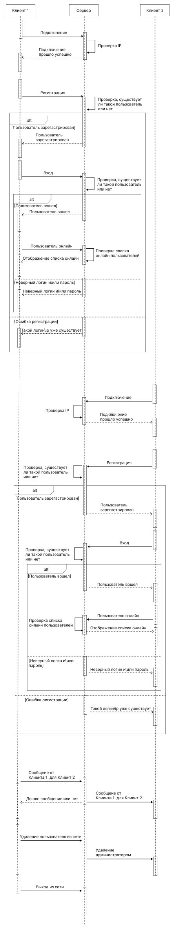
C
B
A

Рисунок 21 – UML-диаграмма последовательностей протокола взаимодействия клиента и сервера (часть 1)


A
B
C
Рисунок 22 – UML-диаграмма последовательностей протокола взаимодействия клиента и сервера (часть 1)

Приложение B.2. UML- диаграмма вариантов использования приложения
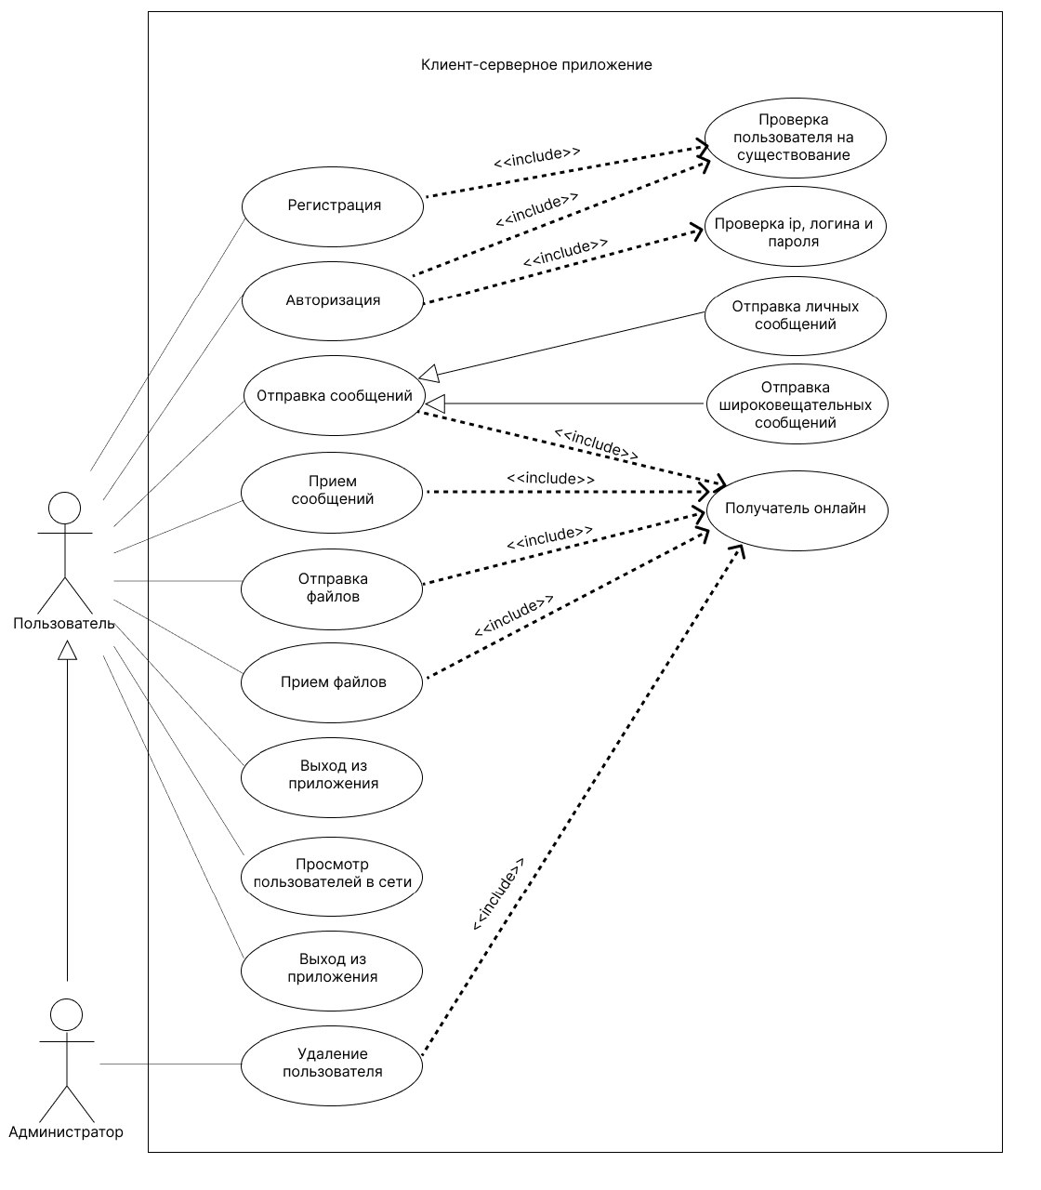
Рисунок 23 – UML-диаграмма вариантов использования приложения

Приложение B.3. UML- диаграмма развертывания
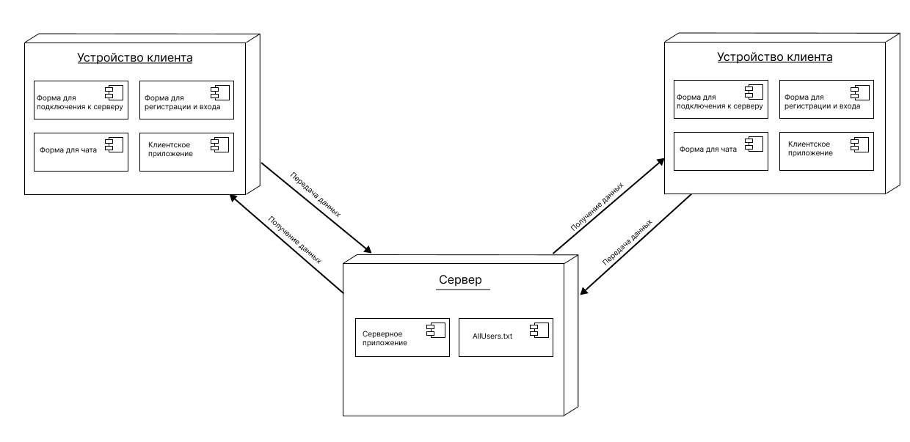
Рисунок 24 – UML-диаграмма развертывания

Приложение B.4. UML- диаграмма состояний клиента
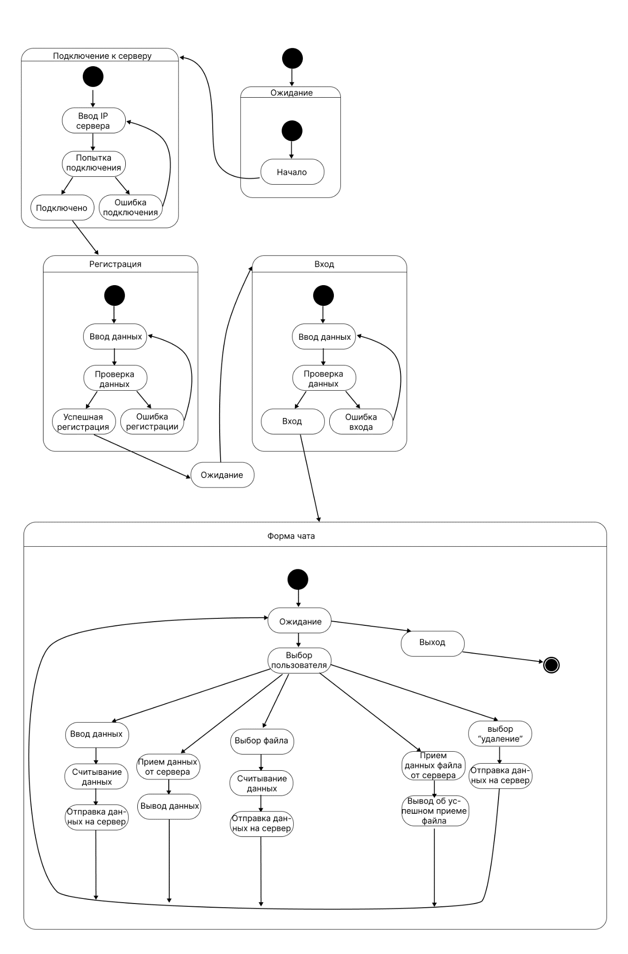Рисунок 25 – UML-диаграмма состояний клиента

Приложение B.5. UML- диаграмма состояний сервера
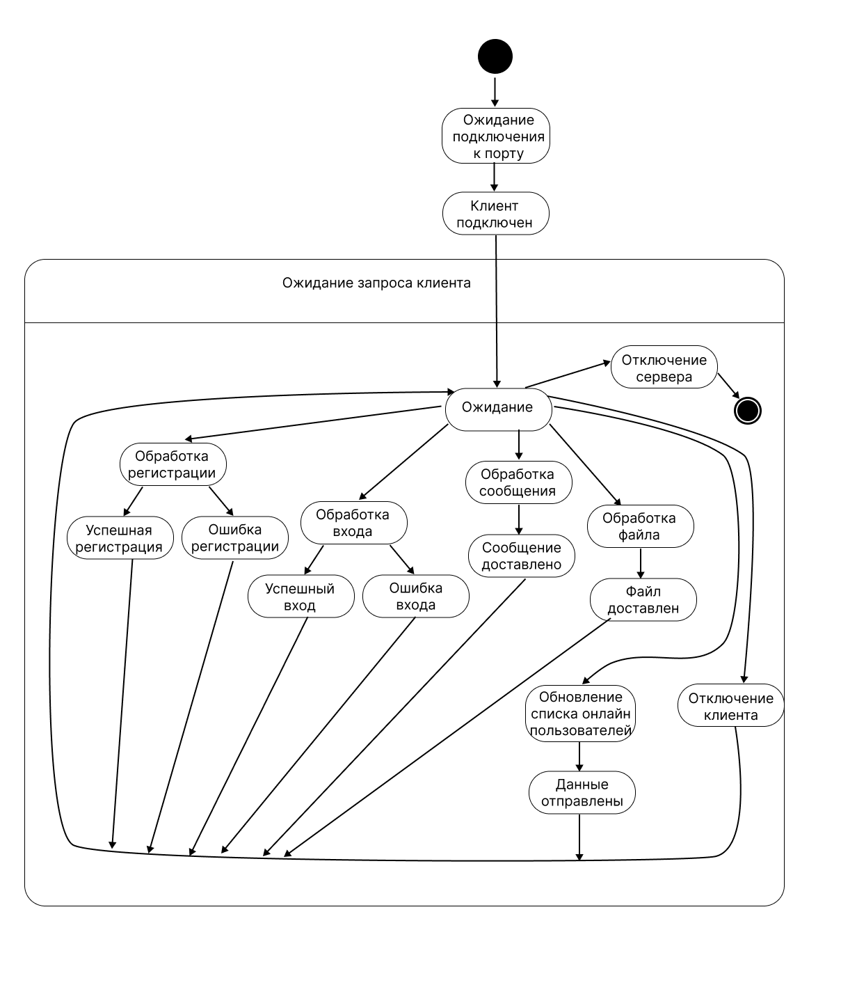
Рисунок 26 – UML-диаграмма состояний клиента

